**Геймдизайн документ**

**ScrapRoots**

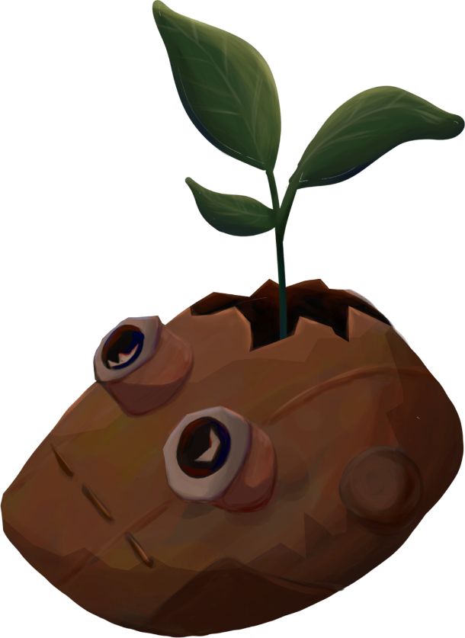

**Зміст**

1 Вступ 4

1.1 Тетра 4

1.2 ЦА 4

1.3 USP 4

1.4 Час ігрової сесії 4

1.5 Технологічні характеристики 4

2 Опис гри 5

2.1 Опис ігрового процесу 5

2.2 Бойова система 5

2.2.1 Дії 5

2.2.2 Команда 6

2.2.3 Поле бою 7

2.2.4 Цілі бою 7

2.2.5 Бойові ресурси та характеристики 7

2.2.6 Ходи 8

2.2.7 Початковий персонаж 8

2.3 Система модифікацій 9

2.3.1 Типи модифікацій та їх вплив 9

2.3.2 Способи отримання 10

2.4 Система прогресії 10

2.5 Візуальні рішення 10

2.5.1 Естетика 10

2.5.2 Стилістика 11

3 Диференціація 12

3.1 XCOM 2 12

3.2 Hades 12

3.3 Wildermyth 13

3.4 Darkest Dungeon 14

4 Референси 15

4.1 Референси механік 15

4.1.1 Основний геймплей 15

4.1.2 Система команди 15

4.1.3 Рівні 16

4.1.4 Система частин тіла 16

4.1.5 Інвентар 16

4.2 Референси історії 16

4.3 Референси естетики 17

4.4 Референси інтерфейсу 18

4.4.1 Головне меню 18

4.4.2 Геймплей 18

4.4.3 Інвентар 19

4.4.4 Зміна частин тіла 19

# 1 Вступ

## 1.1 Тетра

Технологія - Персональний комп’ютер

Механіка - покроковий тактичний roguelite

Історія - гг - рослина, що може контролювати роботів

Естетика - Пост-апокаліпсис, industrial

## 1.2 ЦА

Цільовою аудиторією гри є чоловіки 14-35 років.

Їх можуть привабити тактичні битви, висока реіграбельність, системи модифікацій персонажа, постапокаліптична естетика гри. Гра має вікове обмеження 13+ через наявність помірних форм насильства та сцен, що можуть налякати дітей.

## 1.3 USP

* Пориньте у постапокаліптичний світ, в якому не залишилося нічого живого, та станьте єдиною надією на відновлення планети.
* Створіть свою команду мрії за допомогою гнучкої модульної системи модифікацій, яка забезпечить безліч цікавих комбінацій на полі бою.

## 1.4 Час ігрової сесії

На одну ігрову сесію гравець зазвичай буде витрачати приблизно 60-90 хвилин.

На опанування механік гри для успішного проходження гравець буде повинен витратити 3-4 години.

## 1.5 Технологічні характеристики

Гра орієнтована на персональний комп’ютер на операційній системі Windows, і потребує:

− 4 Гб оперативної пам’яті;

− Центральний процесор Intel Core i5 або вище;

− Графічний процесор Nvidia GeForce GTX 980 або вище.

Керування здійснюється за допомогою клавіатури та миші.

Рекомендується використовувати навушники для прослуховування звуку у грі.

# 2 Опис гри

## 2.1 Опис ігрового процесу

Основний game loop гри має наступний вигляд:

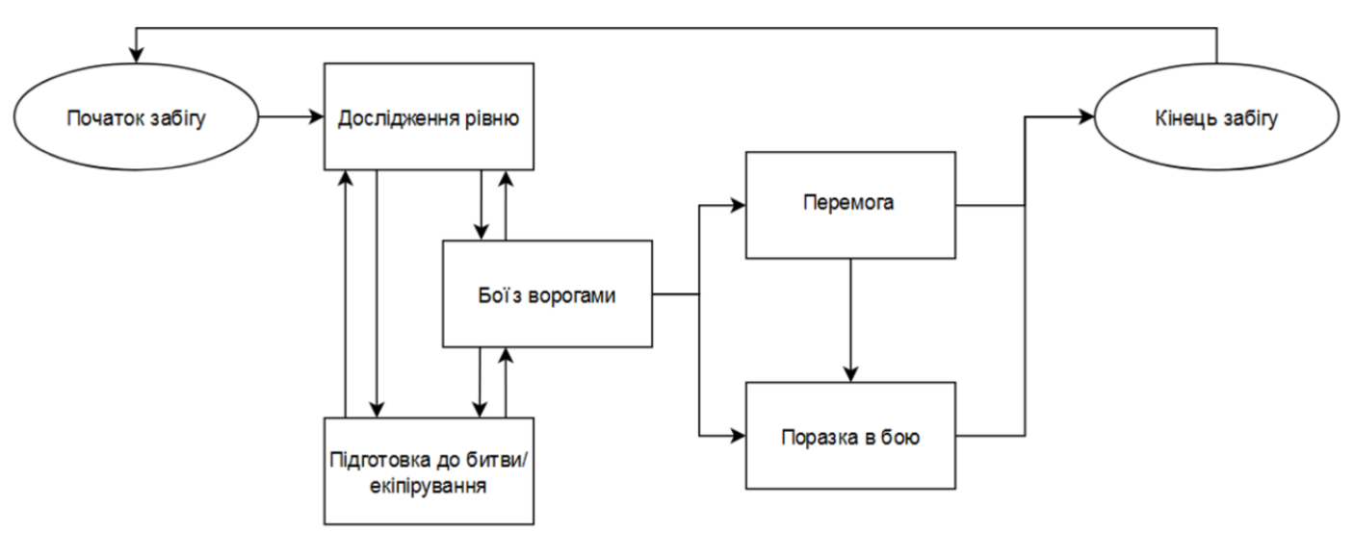

З даної діаграми процесу гри можна виділити три основні системи гри: бойова система (тактичні бої), система модифікацій (екіпірування та покращення гравця) та система прогресії (просування гравця в грі).

## 2.2 Бойова система

### 2.2.1 Дії

В основі кожної битви знаходяться дії, можливі гравцю, які й відіграють основну роль в процесі прийняття рішень гравцем.

*Очки дій*

Кожному учаснику битви дається 2 очка дії (AP) на один хід, які він може використовувати на виконання дій, кожна дія витрачає одне AP. Деякі модифікації також можуть надавати бонусні AP, які можна витратити лише на здібності.

*Можливі дії*

1. Атака

Урон атаки має розкид, який залежить від дистанції між атакуючим та ціллю; чим менша дистанція між ними, тим вищим стає нижній поріг розкиду. Кожна зброя також має свою дальність, в межах якої юніт може робити атаки цією зброєю.

Залежно від виду обраної зброї, атака може бути прямою (атака діє лише на одного окремого юніта) або охоплювати декілька клітинок одночасно.

2. Рух

За 1 AP юніт може пересунутися на певну кількість клітинок (кількість залежить від модифікацій юніта).

3. Здібність

Кожна модифікація юніта може мати принаймні одну особливу здібність, яку можливо використати на полі бою.

Дані дії не можуть бути використані, якщо юніт вже витратив AP в поточному ході.

*Дії, доступні тільки гравцеві*

1. Захоплення робота

Дана дія доступна лише головному юніту, з яким починає гравець. Має дальність в 2 клітинки. Не може бути використана, якщо в команді вже є 3 учасники, з урахуванням гравця.

2. Заміна модифікацій

Юніт може замінити будь-яку модифікацію один раз за хід.

### 2.2.2 Команда

Гравець починає забіг з одним роботом, який є центральною фігурою в команді і при смерті якого гра завершується. Головний робот також має унікальні здібності. Єдиним способом збільшити команду є захоплення ворожих роботів в бою. Максимальна кількість роботів, яких можна захопити, дорівнює двом. Після смерті дружнього робота гравець отримує всі його модифікації.

### 2.2.3 Поле бою

Поле бою ділиться на квадратні клітинки, які знаходяться на одній площині. На полі бою також можуть знаходитися укриття, які знижують урон по учаснику, якщо він знаходиться за укриттям.

* Невеликі укриття - знижують урон на 25%;
* Великі укриття - знижують урон на 40%.

### 2.2.4 Цілі бою

Основною ціллю кожної битви є знищення всіх ворогів.

### 2.2.5 Бойові ресурси та характеристики

Ресурси

1. Здоров’я — найважливіший ресурс юнітів, після закінчення якого юніт помирає. Зменшується при отриманні урону. Якщо здоров’я ГГ доходить до 0, забіг завершується.
2. AP — очки дій, які юніт витрачає на дії під час свого ходу. Загальна кількість — 2.
3. Юніти — кількість юнітів в команді. Можна збільшити за допомогою перетворення ворожих юнітів на полі бою. Не може перевищувати 3.
4. Модифікації (частини тіла) — впливають на можливі дії юнітів. Можна отримати з переможених ворожих або дружніх юнітів. Модифікації можна змінювати під час свого ходу в бою.

Характеристики

Характеристики здібностей:

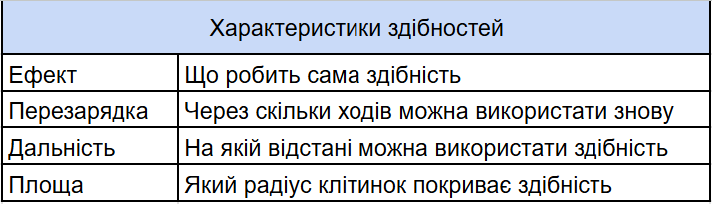

### 2.2.6 Ходи

Ходи чередуються між командами, а не між індивідуальними юнітами, тобто за один хід можуть діяти всі учасники команди. Під час початку битви право першого ходу отримує команда гравця для того, щоб зрівняти початкову позиційну перевагу ворогів на полі бою.

## 2.2.7 Початковий персонаж

У таблиці нижче наведено характеристики початкового (головного) персонажу.

|  |  |  |  |
| --- | --- | --- | --- |
| Робот | Rooty | | |
| Основна фіча | Стартовий, не має видатних здібностей | | |
| Голова | Здоров'я | 50 | |
| Здібність | Ефект | Обраний ворожий юніт на один хід переходить до команди гравця. |
| Перезарядка | 3 ходи |
| Дальність | 3 клітинки |
| Площа | 1 клітинка (обирається юніт) |
| Торс | Здоров'я | 150 | |
| Захист | 20 | |
| Ухилення | 2% | |
| Здібність | Ефект | Підвищує захист на 40 очок на наступний хід. |
| Перезарядка | 1 хід |
| Дальність | Приміняється на себе |
| Площа |
| Ліва рука | Сила атаки | 65-75 | |
| Пробиття | 20 | |
| Дальність | 1 клітинка | |
| Здоров'я | 30 | |
| Здібність | Ефект | Стріляє в обраного ворожого юніта, наносячи 35 урону. |
| Перезарядка | 1 хід |
| Дальність | 3 клітинки |
| Площа | 1 клітинка (обирається юніт) |
| Права рука | Сила атаки | 65-75 | |
| Пробиття | 20 | |
| Дальність | 1 клітинка | |
| Здоров'я | 30 | |
| Здібність | Ефект | Відштовхує ворожого юніта на 1 клітинку від себе, наносячи 90 урону. |
| Перезарядка | 2 ходи |
| Дальність | 1 клітинка |
| Площа | 1 клітинка (обирається юніт) |
| Ноги | Швидкість | 3 клітинки | |
| Здоров'я | 40 | |
| Здібність | Ефект | Стрибає на обрану клітинку, ігноруючи при цьому перешкоди. |
| Перезарядка | 2 ходи |
| Дальність | 2 клітинки |
| Площа | 1 клітинка |

## 2.3 Система модифікацій

Модифікації виконують роль покращень, за допомогою яких гравець стає сильнішим протягом забігу і отримує більше шансів здолати перешкоди на його шляху. В контексті гри, роль модифікацій грають частини тіла роботів, які можна замінювати. Модифікації мають різні призначення та можуть бути замінені в будь-який час, що дозволяє гравцю пристосуватися до поточної ситуації на полі бою.

### 2.3.1 Типи модифікацій та їх вплив

Всі модифікації в грі діляться на чотири типи, кожен з яких має своє основне призначення:

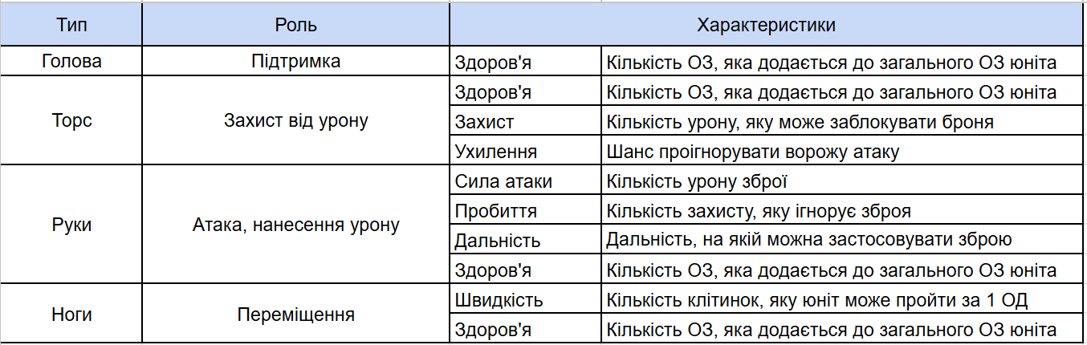

Окрім екіпірування юнітів, модифікації також можна витратити на лікування юнітів.

### 2.3.2 Способи отримання

Гравець може отримати модифікації наступним способом:

Забрати з переможеного юніта — після смерті будь-якого юніта (ворожного або дружнього) гравець може підібрати з нього будь-яку одну модифікацію на власний вибір

## 2.4 Система прогресії

Як і всі інші ігри в жанрі rogue-like, гра проходить у форматі окремих забігів, які не пов’язані між собою і не впливають один на одного. Забіг завершується або перемогою гравця всіх рівнях, або поразкою гравця під час забігу. Кожен забіг складається з 5 рівнів, які мають різну тематику.

Всього рівень має 5 кімнат, які має пройти гравець за весь рівень. Розташування кімнат в рівні генерується процедурно та відрізняється в кожному забігу.

## 2.5 Візуальні рішення

### 2.5.1 Естетика

Події гри відбуваються в постапокаліптичному індустріальному сеттінгу. Основні елементи: тематика заводу, неяскраві кольори, занедбане та іржаве оточення, відсутність живої природи, купи металобрухту.

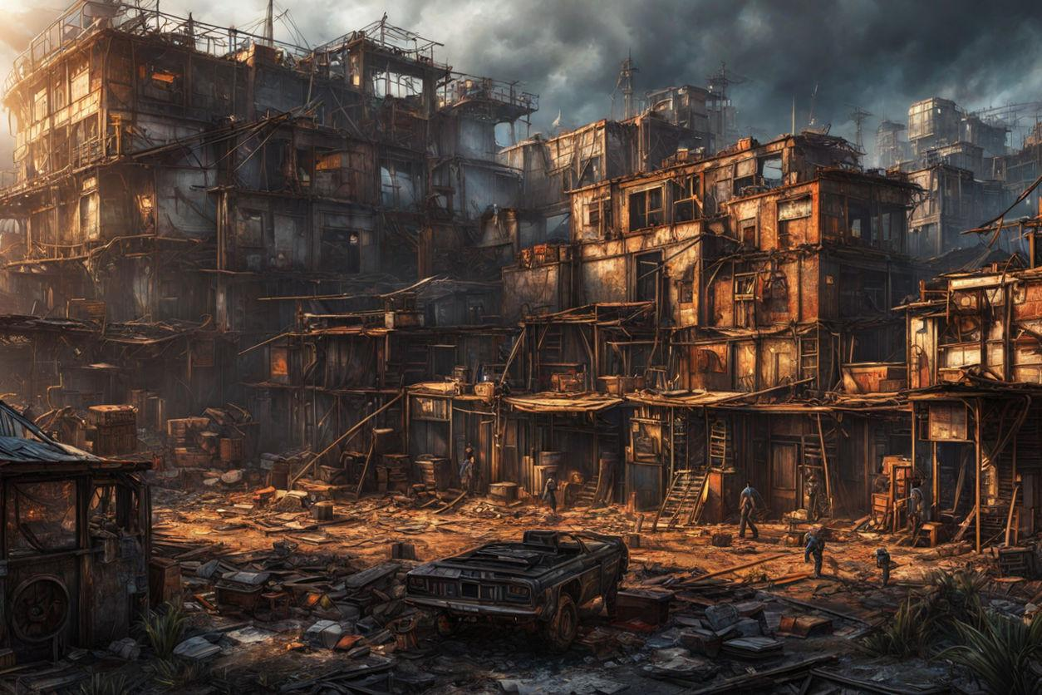

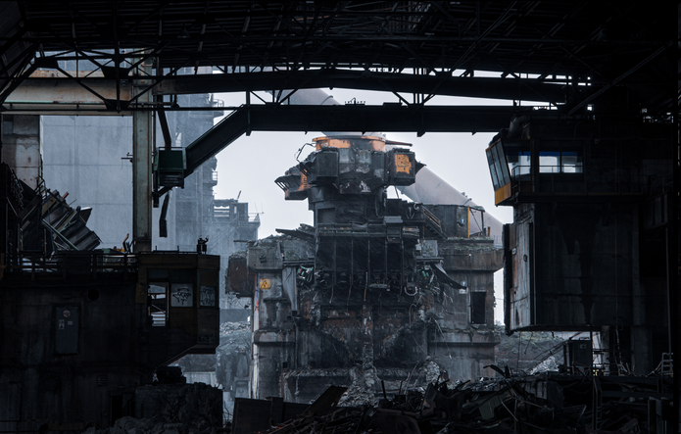

### 2.5.2 Стилістика

Всі персонажі та оточення виконані в постапокаліптичній естетиці гра, де весь світ і персонажі зібрані з уламків. Усе зроблено з іржавого металу, старих деталей і зламаної техніки. Герої та вороги — не цілісні істоти, а модульні конструкції, які можна розбирати і збирати по-новому. Кожна частина тіла — це окремий модуль з власною функцією. Персонажі виглядають так, ніби зібрані вручну з хламу, із подряпинами, звареними швами і болтами.

# 3 Диференціація

## 3.1 XCOM 2

«XCOM 2» — покрокова тактична відеогра з рольовими елементами. Ігровий процес XCOM 2 розвиває основи першої частини.

Покрокова бойова система в XCOM 2 вимагає від гравців ретельного планування і стратегічного мислення. Гравець повинен враховувати позицію загону, обмежені ресурси та використовувати тактичну перевагу, наприклад, укриття й висоту.

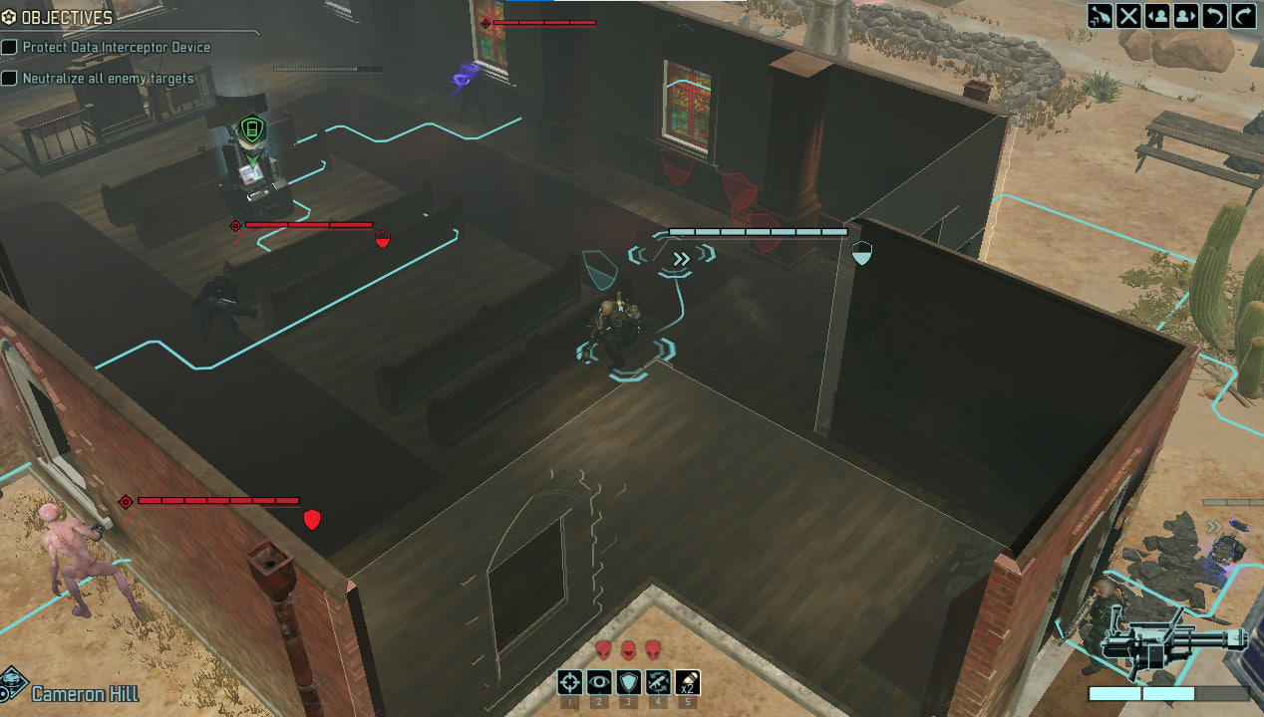

Під час битви, користувач має змогу перейти у режим “прицілювання”, коли камера переходить за спину поточного персонажа. Хоча ця механіка має успіх серед гравців, для нашої гри вона є надлишковою.

У багатьох місіях є обмеження на кількість ходів, що змушує гравця діяти швидше, ніж хотілося б. Дана механіка має змішані відгуки, деякі гравці вкрай негативно до неї ставляться, та навіть існують моди для вимкнення обмежень на кількість ходів.

## 3.2 Hades

«Hades» — відеогра жанрів roguelike і Action/RPG, сюжет якої оснований на давньогрецькій міфології. Протягом майже дворічного періоду раннього доступу та трьох днів після офіційного випуску було продано більше мільйона примірників, що характеризує гру як вкрай популярну.

Бої в «Hades» швидкі, динамічні та різноманітні. Кожна зброя і стиль гри пропонують унікальний досвід, що спонукає гравця експериментувати з різними комбінаціями здібностей і бонусів, які змінюються на кожному проходженні.

Іноді випадкові бонуси, які отримує гравець під час забігу, можуть створювати занадто сильні або слабкі комбінації, що робить проходження нерівномірним за складністю.

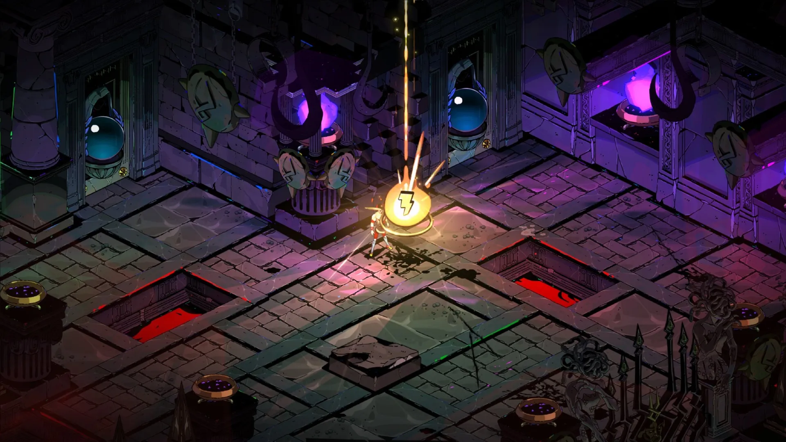

Кожне нове проходження відчувається як прогрес, навіть якщо гравець помирає. У нашій грі весь прогрес видаляється зі смертю головного персонажа, що робить гру складнішою, але змушує гравця усвідомлювати реалістичність та смертність нашої гг-рослини.

## 3.3 Wildermyth

«Wildermyth» — це паті-базована рольова сюжетна гра, де тактичний бій і сюжетні рішення змінюють світ та персонажів. Гра переважно отримала позитивні відгуки після випуску, окрему роль посіло використання в грі процедурної генерації для оповідання історій.

Бої в грі поєднують традиційні елементи покрокової стратегії з новими механіками, такими як інтеракція з оточенням. Доповнення Omenroad привносить у гру новий rogue-like режим, де гравці стикаються з тактичними битвами, що поступово стають складнішими.

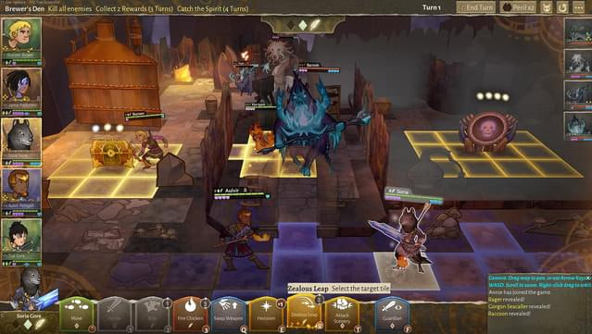

## 3.4 Darkest Dungeon

«Darkest Dungeon» — відеогра, roguelike/dungeon crawl. Гра отримала багато нагород, було продано більше 2 мільйонів копій. «Darkest Dungeon» виконана в похмурому мультиплікаційному стилі та має готичну атмосферу.

та безліч деталей, гра може бути важкою для нових гравців.

Є певна кількість класів персонажів, які мають схожі здібності, проте навіть персонажі одного класу можуть мати різні характеристики. Схожа система використовується в багатьох RPG іграх, де є паті-базовані завдання. У нашій грі цей аспект використовується частково, адже наші персонажі збираються з різних окремих частин, тому не є унікальними.

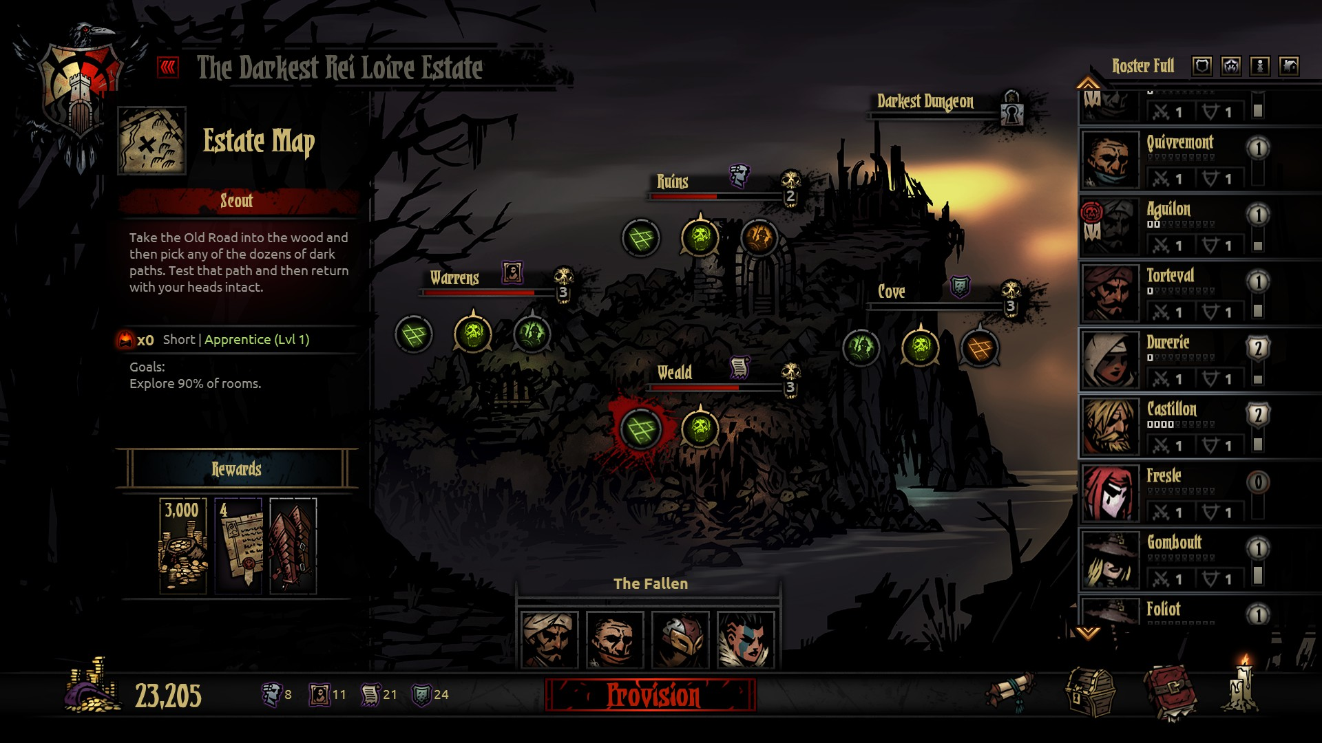

Хоча початок гри захоплюючий, у кінці може відчуватися недостатня кількість нових механік чи свіжих ідей. Для деяких гравців процес розвитку героїв і проходження рівнів може здатися затяжним.

# 4 Референси

## 4.1 Референси механік

### 4.1.1 Основний геймплей

1. Тактична складова (turn-based tactics) схожа на [Wildermyth](https://store.steampowered.com/app/763890/Wildermyth/), [XCOM 2](https://store.steampowered.com/app/268500/XCOM_2/), [Mutant Year Zero](https://store.steampowered.com/app/760060/Mutant_Year_Zero_Road_to_Eden/), [Into The Breach](https://store.steampowered.com/app/590380/Into_the_Breach/) - розбиття поля на квадрати, 2 очка ходу з можливим бонусним, їх використання на переміщення, атаку, здібності. Під час битви спочатку ходять усі персонажі гравця, потім усі персонажі ворога, і так доки гравець або ворог не втратить усіх своїх персонажів.
2. Roguelike складова схожа на [Wildermyth: Omenroad](https://store.steampowered.com/app/2935580/Wildermyth__Omenroad/), [The Binding of Isaac](https://store.steampowered.com/app/250900/The_Binding_of_Isaac_Rebirth/), [Hades](https://store.steampowered.com/app/1145360/Hades/) - втрата прогресу після смерті, випадкова генерація (генерація кімнат для боїв, нагород, ворогів тощо), вибір між різними кімнатами з різними нагородами в межах підземелля, магазин предметів який може зустрітися випадково і пропонувати випадкову вибірку товарів, великий простір для створення білдів у різних прохожденнях, наявність фінального боса у кінцевій кімнаті підземелля.

### 4.1.2 Система команди

Система команди подібна до [Wildermyth](https://store.steampowered.com/app/763890/Wildermyth/), [XCOM 2](https://store.steampowered.com/app/268500/XCOM_2/) та [Darkest Dungeon](https://store.steampowered.com/app/262060/Darkest_Dungeon/) - персонажі згенеровані випадково, вони не є унікальними героями, їх можна кастомізувати, надаючи різне спорядження, після смерті персонаж вмирає назавжди.

Проте, на відміну від зазначених ігор, у нашій є головний герой, що приймає участь у битвах. Коли він помирає - гра закінчується. Продовжити грати за інших членів команди не можна. У цьому найближчим референсом є [Persona 4](https://store.steampowered.com/app/1113000/Persona_4_Golden/).

### 4.1.3 Рівні

Структура кімнат найбільш подібна до [Wildermyth](https://store.steampowered.com/app/763890/Wildermyth/) та [Into The Breach](https://store.steampowered.com/app/590380/Into_the_Breach/), а також [XCOM 2](https://store.steampowered.com/app/268500/XCOM_2/) (проте без різних висот) - розбиття поля на квадрати, відсутність вертикальності, наявність укриттів, що знижують урон коли персонаж стоїть за ними, наявність різних перешкод на деяких квадратах (деякі можуть завдавати шкоду коли персонаж попадає в них).

### 4.1.4 Система частин тіла

Система частин тіла подібна до трансформацій у [Wildermyth](https://store.steampowered.com/app/763890/Wildermyth/). У цій грі персонажі після особливих подій можуть назавжди змінити якусь частину тіла (голову, торс, ліву та праву руки, ліву та праву ноги) на особливу, наприклад: вогняну руку, пташиний клюв, кам’яну ногу, вовчий торс тощо, - які надають особливі здібності у вигляді активних та пасивних здібностей, які можна використовувати в бою.

У нашій грі частини тіла це предмети, які можна підбирати як лут, змінювати на інші, продавати тощо. У цьому референсом є [Shadowrun Returns](https://store.steampowered.com/app/234650/Shadowrun_Returns/).

### 4.1.5 Інвентар

Інвентар подібний до [Genshin Impact](https://genshin.hoyoverse.com/en/) та [Pillars of Eternity II: Deadfire](https://store.steampowered.com/app/560130/Pillars_of_Eternity_II_Deadfire/) - може вміщати необмежену кількість предметів, предмети мають різні категорії, можна сортувати за цими категоріями. Персонажів з команди можна споряджати предметами з інвентаря.

## 4.2 Референси історії

Головними референсами історії є [Machinarium](https://store.steampowered.com/app/40700/Machinarium/) та [Nier Automata](https://store.steampowered.com/app/524220/NieRAutomata/) - постапокаліптичний світ, головний герой перебуває у старих індустріальних локаціях, навколишні роботи недоброзичливі. Проте, на відміну від зазначених ігор, наш головний герой - рослина, що може контролювати інших роботів. У цьому референсом виступає [Prototype](https://store.steampowered.com/app/10150/Prototype/) та [Messiah](https://store.steampowered.com/app/577980/Messiah/) - головний герой може вселитися в іншу особу.

Головна мета - вийти з підземелля, референсом виступає [The Binding of Isaac](https://store.steampowered.com/app/250900/The_Binding_of_Isaac_Rebirth/) та [Hades](https://store.steampowered.com/app/1145360/Hades/).

Референсами лору гри є [Horizon Zero Dawn](https://store.steampowered.com/app/1151640/Horizon_Zero_Dawn_Complete_Edition/), [I Have No Mouth, and I Must Scream](https://store.steampowered.com/app/245390/I_Have_No_Mouth_and_I_Must_Scream/) та [Portal 2](https://store.steampowered.com/app/620/Portal_2/) - тема природи проти машин, злий штучний інтелект, роботи як нова ланка еволюції.

## 4.3 Референси естетики

Естетика гри найбільш нагадує [Machinarium](https://store.steampowered.com/app/40700/Machinarium/) та [Nier Automata](https://store.steampowered.com/app/524220/NieRAutomata/) - старий індустріальний завод, у якому багато старих зламаних роботів і немає людей.

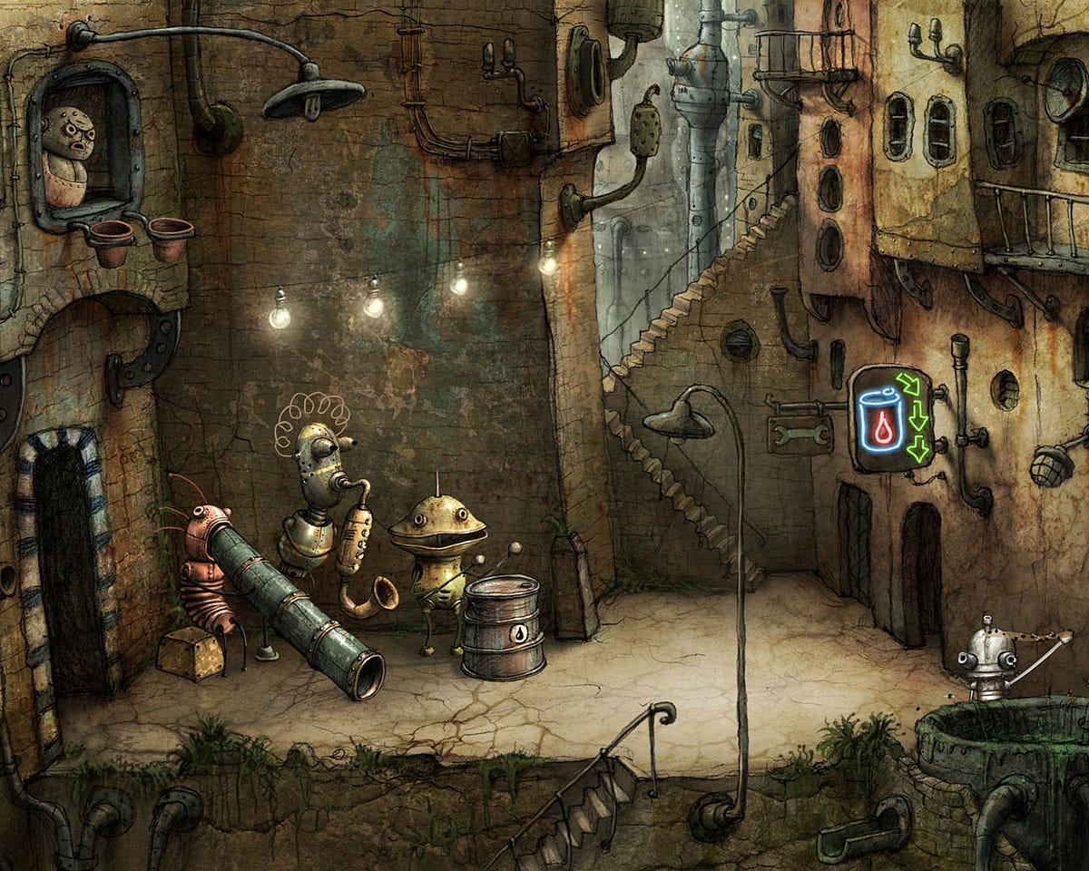

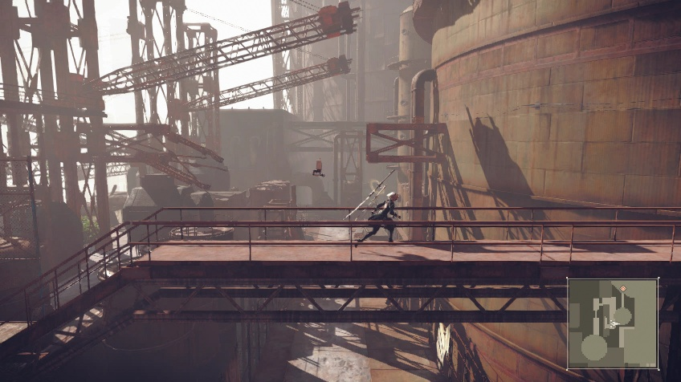

## 4.4 Референси інтерфейсу

### 4.4.1 Головне меню

[Night in the Woods](https://store.steampowered.com/app/481510/Night_in_the_Woods/) та [Hollow Knight](https://store.steampowered.com/app/367520/Hollow_Knight/)

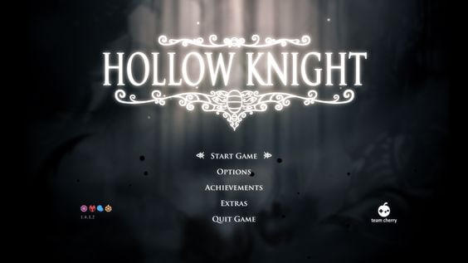

### 4.4.2 Геймплей

[Tactical Breach Wizards](https://store.steampowered.com/app/1043810/Tactical_Breach_Wizards/) та [Into The Breach](https://store.steampowered.com/app/590380/Into_the_Breach/)

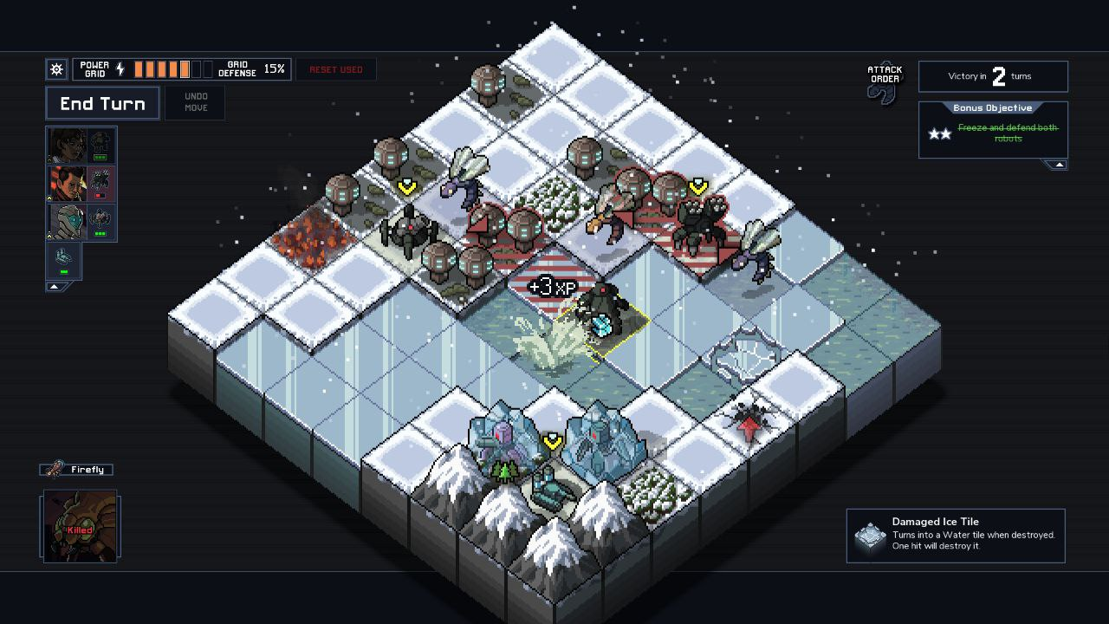

### 4.4.3 Інвентар

[Genshin Impact](https://genshin.hoyoverse.com/en/)

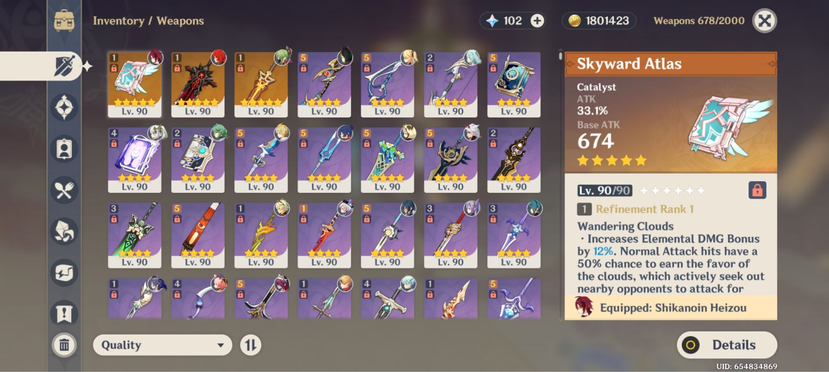

### 4.4.4 Зміна частин тіла

[Pillars of Eternity II: Deadfire](https://store.steampowered.com/app/560130/Pillars_of_Eternity_II_Deadfire/)

